KẾ HOẠCH BÀI DẠY
TRƯỜNG TIỂU HỌC ĐỒNG TÂN
Người thực hiện: Ngô Mỹ Duyên

Ngày soạn: 16/12/2025
Ngày giảng: Thứ Sáu ngày 19 tháng 12 năm 2025

TOÁN

BÀI 32: LUYỆN TẬP CHUNG (TIẾT 2)
I. YÊU CẦU CẦN ĐẠT
1. Kiến thức
- Củng cố kĩ năng nhận biết được hai đường thẳng vuông góc, hai đường thẳng song song.
- Củng cố kĩ năng nhận biết được hình bình hành, hình thoi.
- Củng cố kĩ năng thực hiện được việc vẽ đường thẳng vuông góc, đường thẳng song song bằng thước thẳng và bằng ê-ke.
- Củng cố kĩ năng thực hiện được việc đo, vẽ, lắp ghép, tạo lập được một số hình phẳng đã học.
- Giải quyết được một số vấn đề liên quan đến vẽ hình, lắp ghép, tạo lập hình gắn với một số hình phẳng đã học.
2. Năng lực
- Năng lực tự chủ, tự học: Biết tự giác học tập, làm bài tập và các nhiệm vụ được giao.
- Năng lực giải quyết vấn đề và sáng tạo: tham gia tốt trò chơi, vận dụng.
- Năng lực giao tiếp và hợp tác: Phát triển năng lực giao tiếp trong hoạt động nhóm.
3. Phẩm chất
- Phẩm chất nhân ái: Có ý thức giúp đỡ lẫn nhau trong hoạt động nhóm để hoàn thành nhiệm vụ.
- Phẩm chất chăm chỉ: Có ý thức tự giác học tập, trả lời câu hỏi; làm tốt các bài tập.
- Phẩm chất trách nhiệm: Biết giữ trật tự, lắng nghe và học tập nghiêm túc.
4. Tích hợp phát triển năng lực số
- 1.1.CB1a: Xác định được nhu cầu thông tin, tìm kiếm dữ liệu, thông tin và nội dung thông qua tìm kiếm đơn giản trong môi trường số.
- 2.1.CB1a: Lựa chọn được các công nghệ số đơn giản để tương tác.
- 3.1.CB1a: Xác định được các cách tạo và chỉnh sửa nội dung đơn giản ở các định dạng đơn giản.
- 4.2.CB1a: Lựa chọn được những cách thức đơn giản để bảo vệ dữ liệu cá nhân và quyền riêng tư trong môi trường số.

II. ĐỒ DÙNG DẠY HỌC
1. Giáo viên: Kế hoạch bài dạy, SGK, máy tính, tivi, bài giảng Powerpoint, nhân vật được thiết kế từ AI, iVCam, sản phẩm số trên Padlet.
2. Học sinh: SGK, vở viết và đồ dùng học tập.
III. HOẠT ĐỘNG DẠY HỌC
Hoạt động của giáo viên | Hoạt động của học sinh
1. Khởi động
- Mục tiêu:
+ Tạo không khí vui vẻ, phấn khởi trước giờ học.
+ Kiểm tra kiến thức đã học của học sinh ở bài trước.
+ Lựa chọn được các công nghệ số đơn giản để tương tác.
- Cách tiến hành:
- GV cho nhân vật AI giới thiệu vào phần khởi động.  - GV tổ chức trò chơi “Ai nhanh hơn?” bài học.  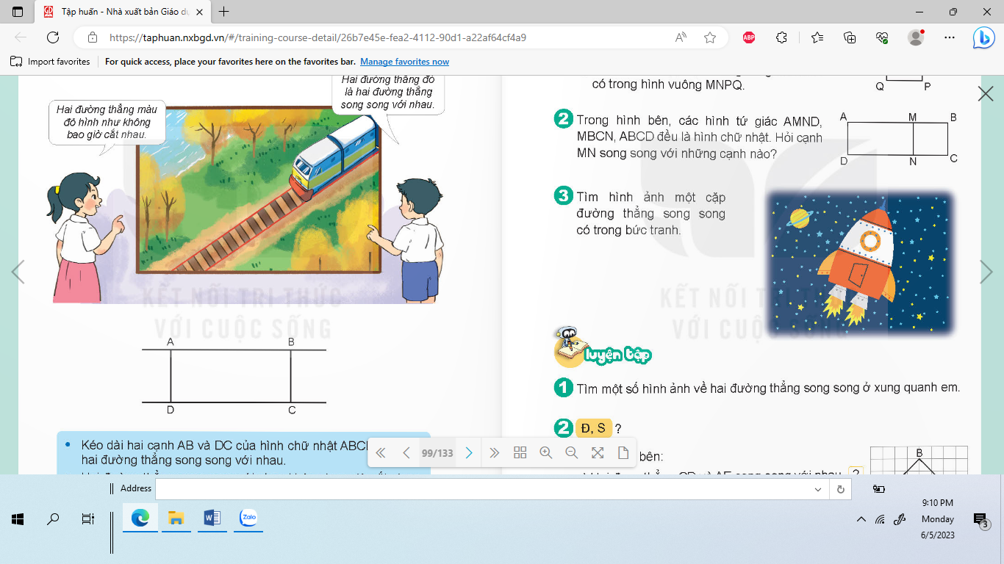  + Câu 1: Đoạn thẳng AB vuông góc với những đoạn thẳng nào?  + Câu 2: Đoạn thẳng AB song song với đoạn thẳng nào?  + Câu 3: Đoạn thẳng AD song song với đoạn thẳng nào?  + Câu 4: Đoạn thẳng AD vuông góc với những đoạn thẳng nào?  - GV nhận xét, tuyên dương.  - GV dẫn dắt vào bài mới. | - HS theo dõi.  - HS tham gia trò chơi.  - HS trả lời:  + Đoạn thẳng AB vuông góc với đoạn thẳng AD; BC.  + Đoạn thẳng AB song song với đoạn thẳng DC.  + Đoạn thẳng AD song song với đoạn thẳng BC.  + Đoạn thẳng AD vuông góc với những đoạn thẳng AB và DC.  - HS lắng nghe.  - HS lắng nghe.
2. Thực hành - Luyện tập
- Mục tiêu:
+ Củng cố kĩ năng nhận biết được hai đường thẳng vuông góc, hai đường thẳng song song trên giấy kẻ ô vuông.
+ Củng cố kĩ năng quan sát và ước lượng.
+ Củng cố kĩ năng tạo lập hình gắn với một số hình học phẳng đã học.
+ Củng cố kĩ năng tưởng tượng cho học sinh.
+ Xác định được nhu cầu thông tin, tìm kiếm dữ liệu, thông tin và nội dung thông qua tìm kiếm đơn giản trong môi trường số.
+ Xác định được các cách tạo và chỉnh sửa nội dung đơn giản ở các định dạng đơn giản.
- Cách tiến hành:
Bài 1. Đ/S ? (Làm việc cá nhân)  - Mời 1 HS đọc yêu cầu.  - GV hướng dẫn HS làm miệng:  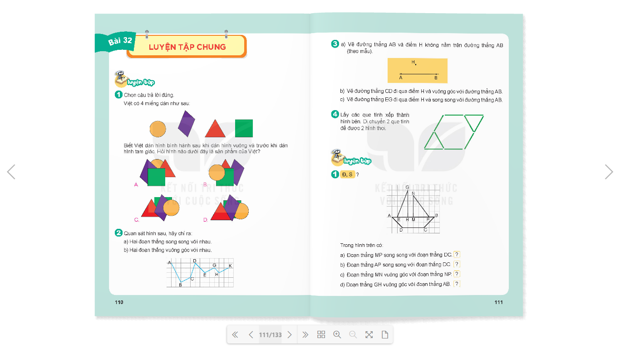  Trong hình trên có:  a) Đoạn thẳng MP song song với đoạn thẳng DC.  ?  b) Đoạn thẳng AP song song với đoạn thẳng DC.  ?  c) Đoạn thẳng MN vuông góc với đoạn thẳng NP.  ?  d) Đoạn thẳng GH vuông góc với đoạn thẳng AB.  ?  - GV nhận xét, tuyên dương.  Bài 2: Hãy dự đoán xem hai đoạn thẳng song song trong hình dưới đây có cùng độ dài hay không. Kiểm tra lại bằng cách sử dụng thước kẻ. (Thảo luận nhóm đôi)  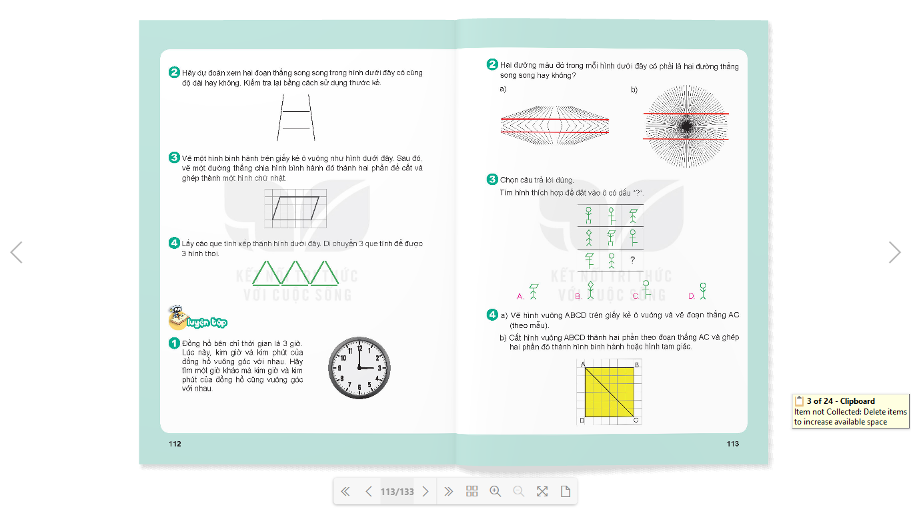  - GV yêu cầu HS nêu dự đoán của nhóm mình.  - GV yêu cầu HS dùng thước đo độ dài hai đoạn thẳng đó và đưa ra kết luận.  - Mời HS giải thích, có thể sử dụng êke (sử dụng ứng dụng đo trực quan trên thiết bị để kiểm tra).  - HS chia sẻ kết quả qua Padlet.  - GV kết luận: Hình trong bài là một loại ảo ảnh thị giác (ảo ảnh Ponzo) làm cho chúng ta dễ bị nhầm lẫn, vì vậy các con cần quan sát chính xác và dùng thước kẻ đo lại cho chính xác.  - GV nhận xét, tuyên dương.  Bài 3: Vẽ một hình bình hành trên giấy kẻ ô vuông như hình dưới đây. Sau đó, vẽ một đường thẳng chia hình bình hành đó thành hai phần để cắt và ghép thành một hình chữ nhật. (Thảo luận nhóm 4)  - GV cho HS thảo luận theo nhóm.  - GV mời đại diện các nhóm trình bày về cách vẽ và cắt ghép hình. (Trình bày kết quả qua ảnh chụp bài vẽ trên nền tảng lớp học).  - Mời các nhóm khác nhận xét  - GV nhận xét chung, tuyên dương.  Bài 4: Lấy các que tính để xếp thành hình dưới đây. Di chuyển 3 que tính để được 3 hình thoi.  - GV mời 1 HS nêu cách làm. (HS sử dụng ứng dụng trình chiếu để minh họa phương án ghép que tính).  - GV nhận xét, tuyên dương. | - 1 HS đọc yêu cầu.  a) Đoạn thẳng MP song song với đoạn thẳng DC.  Đ  b) Đoạn thẳng AP song song với đoạn thẳng DC.  Đ  c) Đoạn thẳng MN vuông góc với đoạn thẳng NP.  S  d) Đoạn thẳng GH vuông góc với đoạn thẳng AB.  Đ  - HS lắng nghe.  - HS thảo luận, dự đoán và dùng thước kẻ kiểm tra độ dài hai đường thẳng song song trong hình.  - HS đại diện nhóm nêu dự đoán.  - HS dùng thước kẻ đo và kết luận.  - HS thực hiện.  - HS thực hiện.  - HS lắng nghe.  - HS lắng nghe.  - Các nhóm thảo luận.  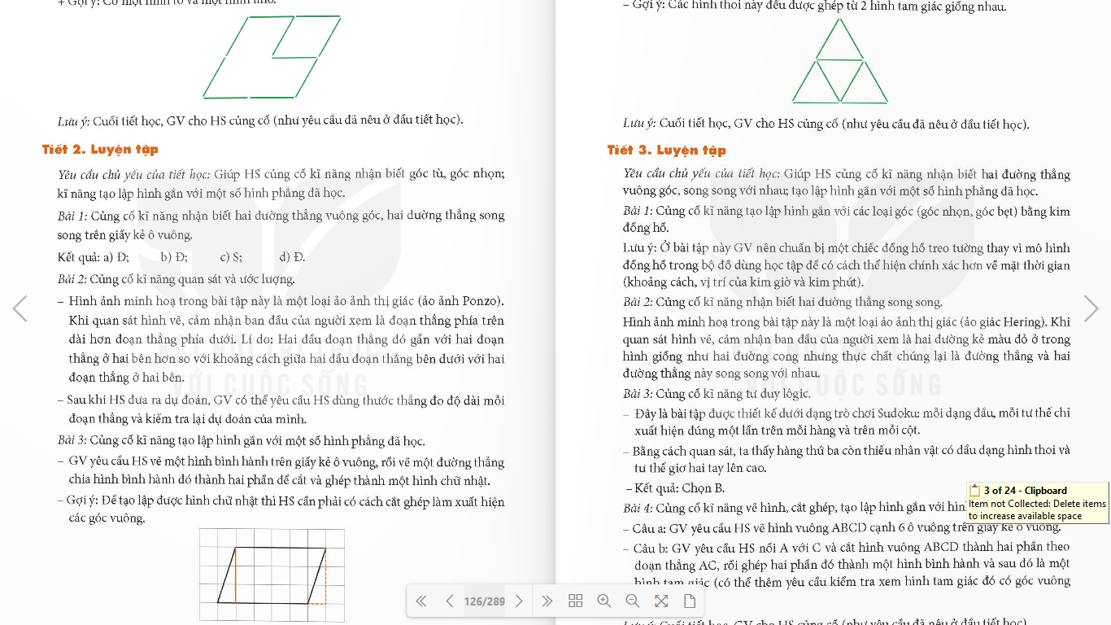  - Các nhóm trình bày.  - Các nhóm khác nhận xét.  - HS lắng nghe.  - 1 HS làm bài cá nhân.  - 3 HS lên bảng thi ghép hình.  - HS nhận xét và chỉ ra các hình thoi xếp được.  - HS lắng nghe.
3. Vận dụng
- Mục tiêu:
+ Củng cố những kiến thức đã học trong tiết học để học sinh khắc sâu nội dung.
+ Vận dụng kiến thức đã học vào thực tiễn.
+ Tạo không khí vui vẻ, hào hứng, lưu luyến sau khi học sinh bài học.
+ Lựa chọn được những cách thức đơn giản để bảo vệ dữ liệu cá nhân và quyền riêng tư trong môi trường số.
- Cách tiến hành:
- GV tổ chức trò chơi “Ai nhanh - Ai đúng?” tìm đâu là đồ vật có dạng hình thoi, đâu là đồ vật hình bình hành.  - Khuyến cáo HS sử dụng thiết bị an toàn trong học tập.  - GV nhận xét, tuyên dương.  - Nhân vật AI chào tạm biệt.  - GV dặn dò chuẩn bị bài sau. | - HS tham gia.  - HS lắng nghe.  - HS lắng nghe.  - HS lắng nghe.  - HS lắng nghe.
IV. ĐIỀU CHỈNH SAU BÀI DẠY (Nếu có)
.................................................................................................................................
.................................................................................................................................
.................................................................................................................................
________________________________________________________________
III. KẾT LUẬN
Bộ sản phẩm gồm:
- Kế hoạch bài dạy phát triển năng lực số.
- Giáo án minh hoạ lớp 4.
- Bài trình chiếu điện tử.

